İ i İ i

İ i İ i

İ i İ i

İ i İ i

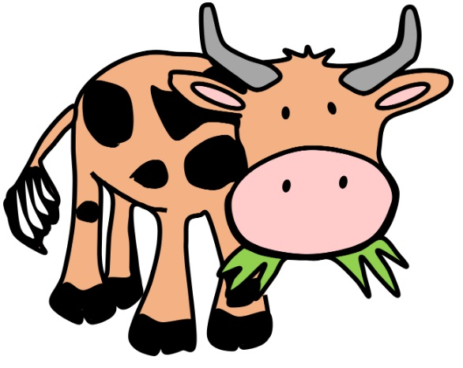 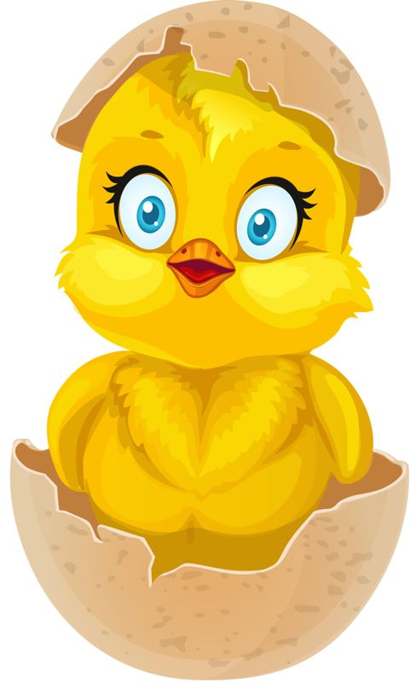

 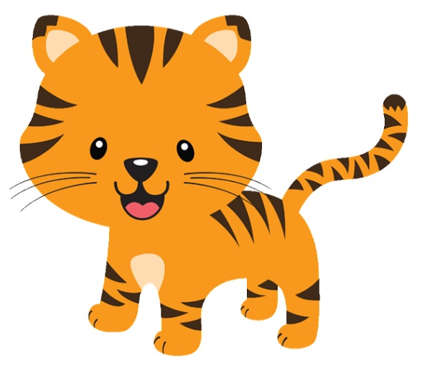

 

 

İ i İ i

İ i İ i

a.yasar photography



İ i İ i

İ i İ i

 

 

 

 